КОМБОТУР «МОНСТР ДЖЕТ»
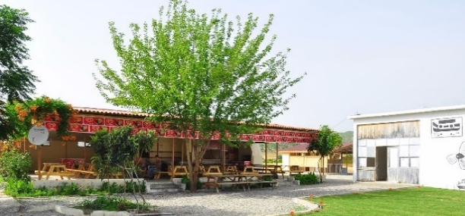
МОНСТР КАФЕ
09:30 Встреча с ведущим тура в Монстр - кафе. Подпись страхового документа, ознакомление с программой.

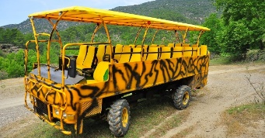
ТРАК САФАРИ
Поездка до Базы MONSTERJET через джунгли на монстр-траке. 30 мин.

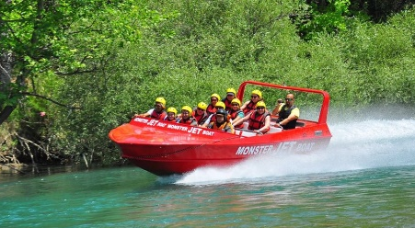
МОНСТР ЛОДКА
Сафари на скоростном катере. Маршрут : Саклы Каньон-Дженнет Каньон. Посещение пещеры. 45 мин.
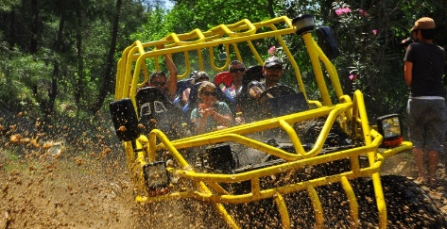
МОНСТР БАГГИ
Сафари на Монстр Багги.
Во время поездки очень пыльно и грязно, нужны очки и банданы ! 45 мин.

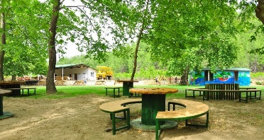
ОБЕД
Обед. Меню: салаты, холодные закуски, плов и макароны, куриный шашлык и рыба. Десерт ( фрукты) Безалкогольные напитки включены в стоимость. Шведский стол!

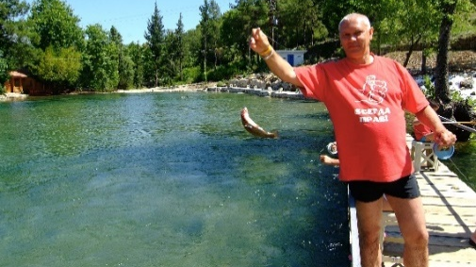
РЫБАЛКА
Рыба - форель. Удочки – обычные поплавочные. Можно также покататься на тарзанке!

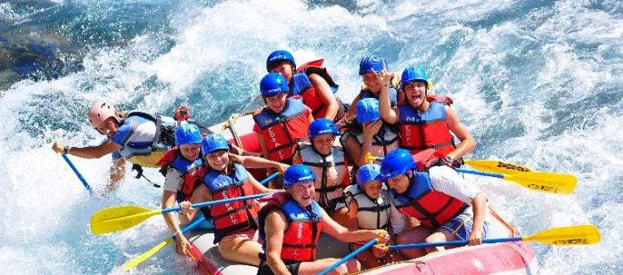
РАФТИНГ
1 час 30 мин сплав по реке на ботах без остановок. р Кёпрюлю -территория Национального Парка Кёпрюлю Каньон.
Нужна удобная обувь!

Очередность программы может меняться

